Temat nr 1 dzisiejszych konsultacji:
Polska pod rządami ostatnich Piastów. Odbudowa Królestwa Polskiego w XIV w.
Problemy zawarte w temacie:
- Odbudowa Królestwa przez Władysława Łokietka
- Przyczyny konfliktu z Zakonem Krzyżackim i wojna w l.1327-1332
- Reformy wewnętrzne króla Kazimierza Wielkiego
- Polityka zagraniczna - sukcesy i porażki króla Kazimierza
- Monarchia stanowa i społeczeństwo stanowe
Wprowadzenie:
W drugiej połowie XIII w nasiliły się na ziemiach piastowskich tendencje zjednoczeniowe a ponowną centralizacją władzy zainteresowane były różne grupy społeczne. Na przełomie XIII i XIV pojawiło się kilku kandydatów do korony polskiej. Na krótko korona zwieńczyła skronie Przemysła II oraz Wacława II z czeskiej dynastii Przemyślidów. Decydujące znaczenie dla procesu odbudowy królestwa miały działania Władysława Łokietka z dynastii piastowskiej. Za jego rządów rozpoczął się długotrwały konflikt z Zakonem Krzyżackim. Dzieło odbudowy kontynuował jego syn Kazimierz, który z racji ogromnych zasług przeszedł do historii z przydomkiem ,,Wielki’’. Reformy króla Kazimierza objęły szereg sfer życia społecznego, administrację oraz system prawny państwa. Doniosłe znaczenie miała mądra polityka zagraniczna króla, która uchroniła państwo polskie od niszczących wojen i przyniosła wydatne powiększenie jego terytorium.
Proszę skorzystać z tekstu podręcznika (skany) i udzielić odpowiedzi na następujące pytania:
- W którym roku Wł. Łokietek koronował się na króla i jakie ziemie znalazły się w granicach jego królestwa?
- Co było przyczyną konfliktu z Zakonem Krzyżackim?
- Wymień najważniejsze reformy wewnętrzne króla Kazimierza Wielkiego
- Wskaż najistotniejsze dokonania Kazimierza w sferze polityki zagranicznej mając na uwadze: stosunki polsko-czeskie, stosunki polsko-krzyżackie oraz powiększenie terytorium państwa
Proszę o krótkie, precyzyjne odpowiedzi!
waw.walcz4lo@wp.pl

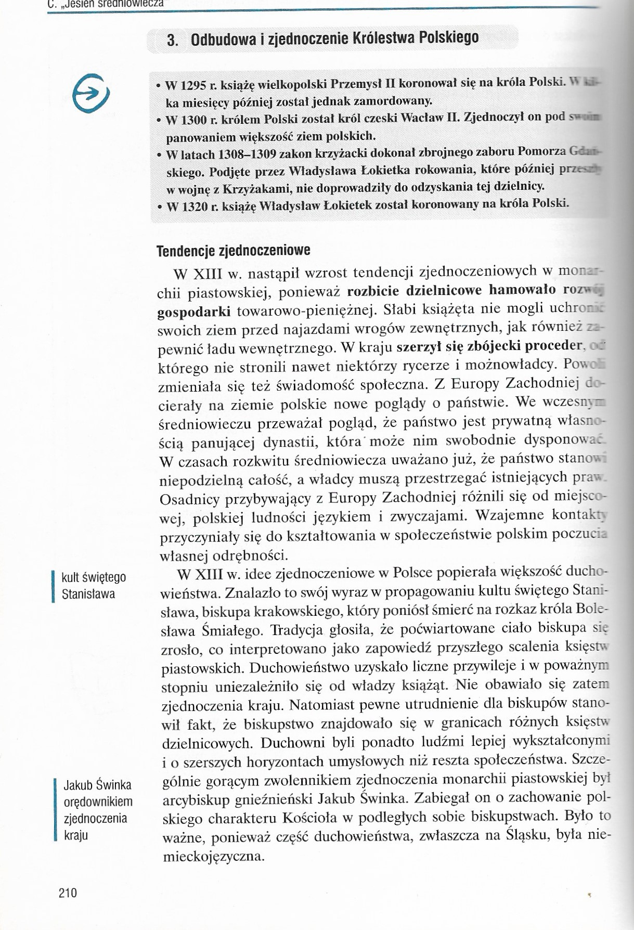
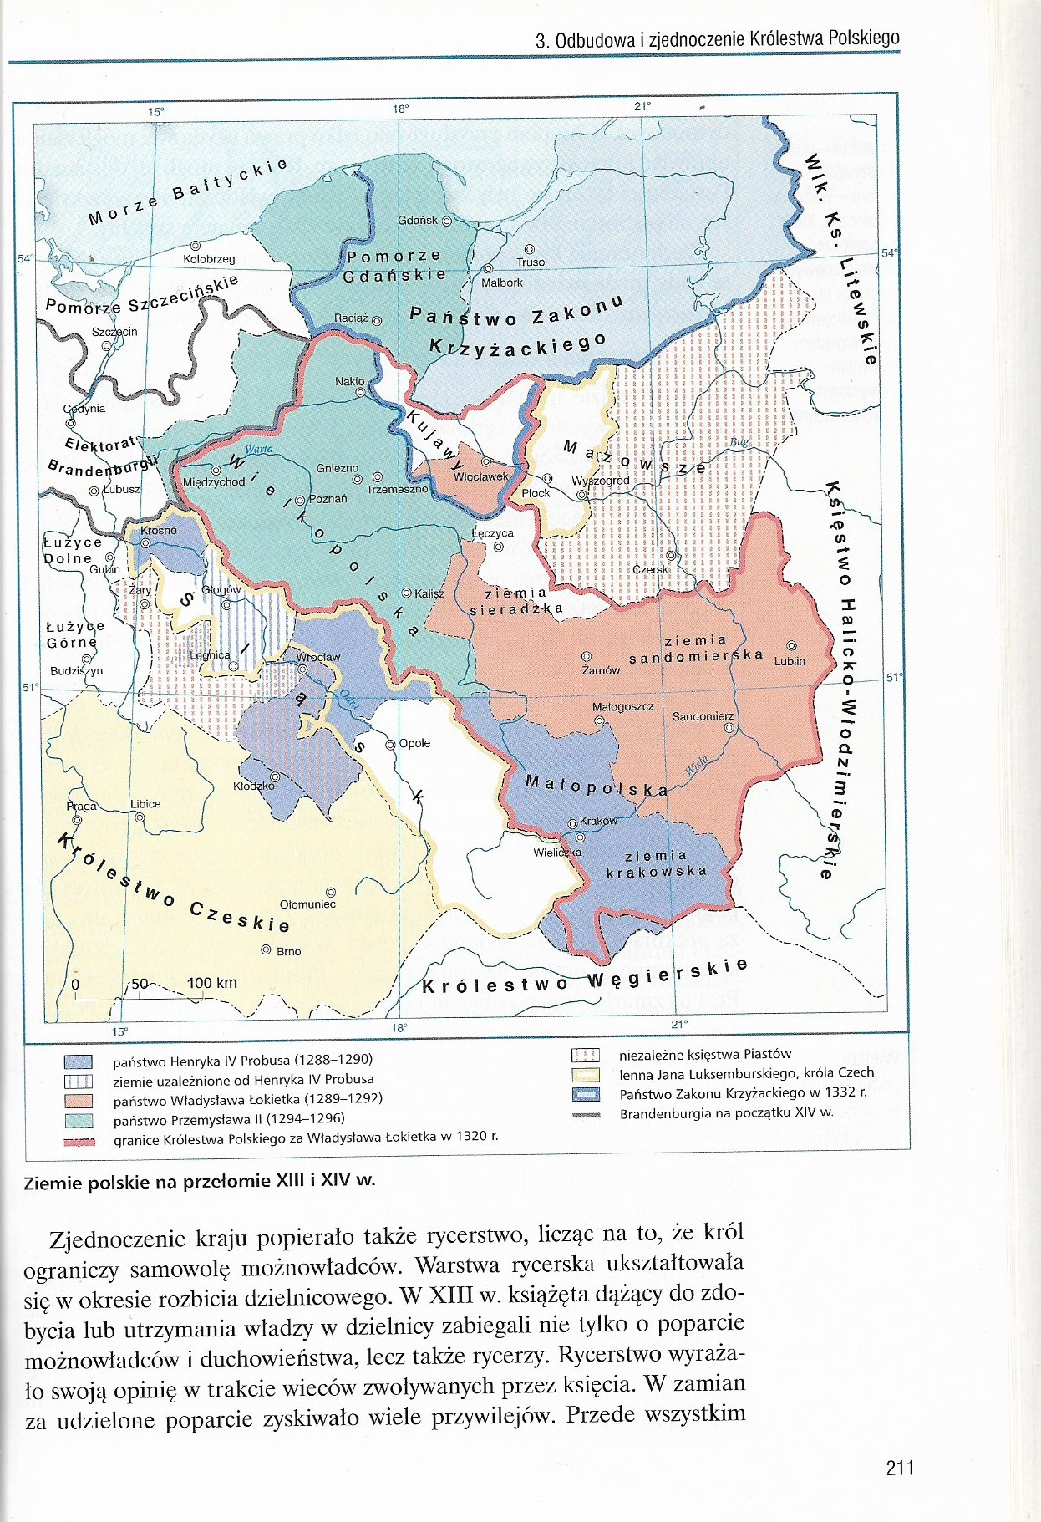
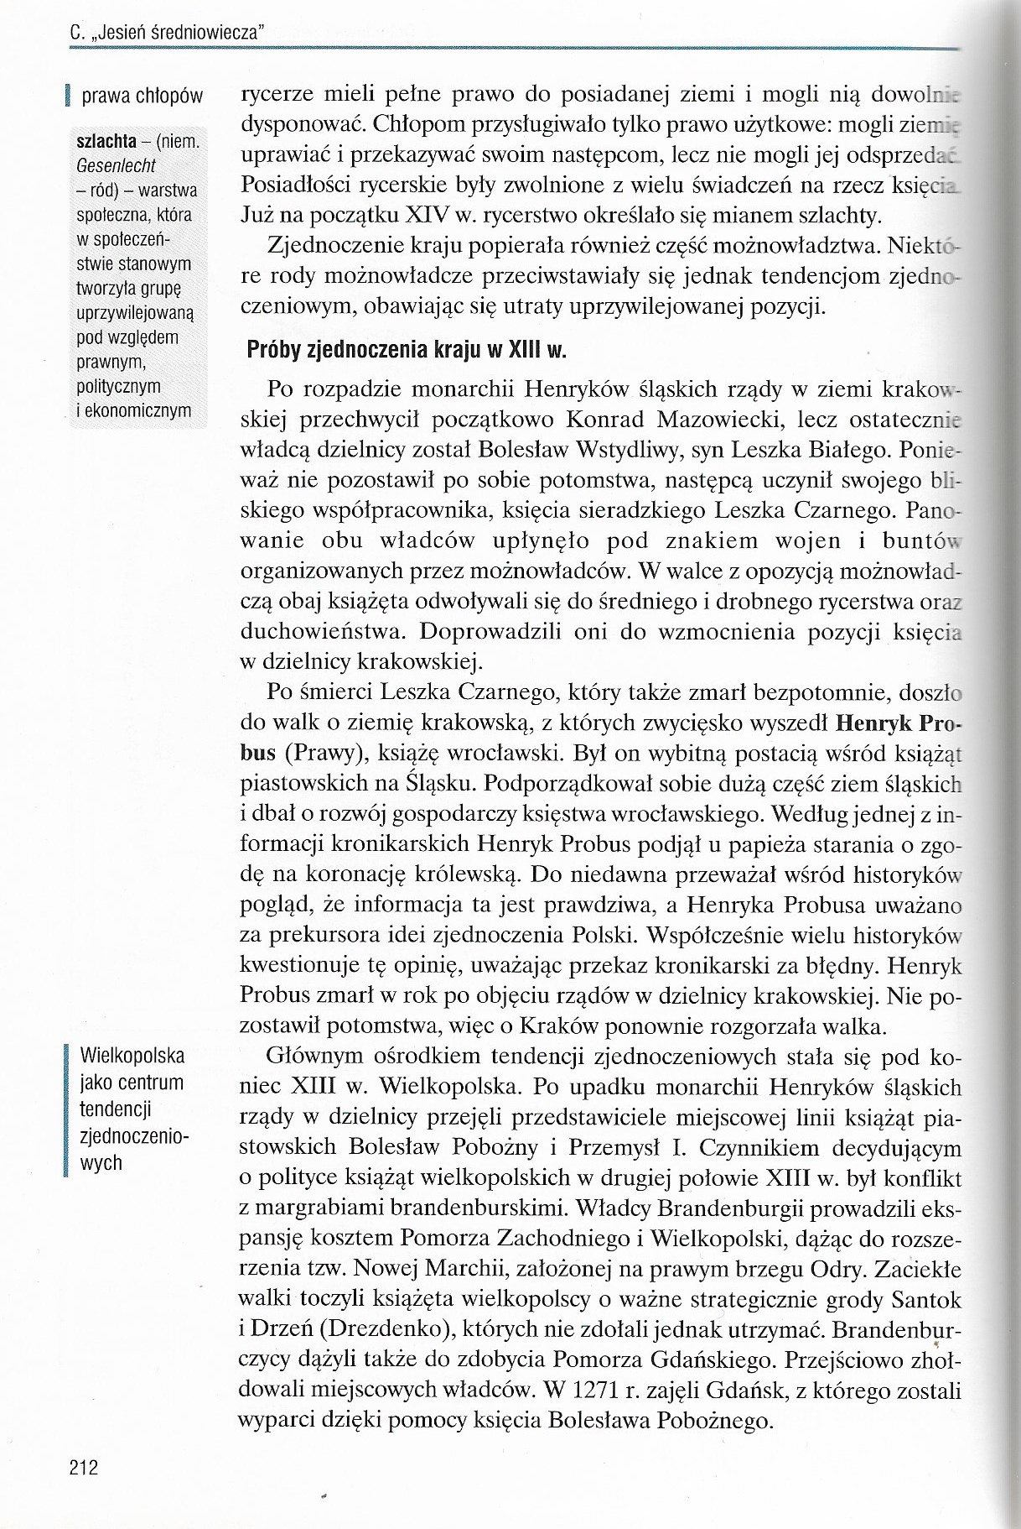
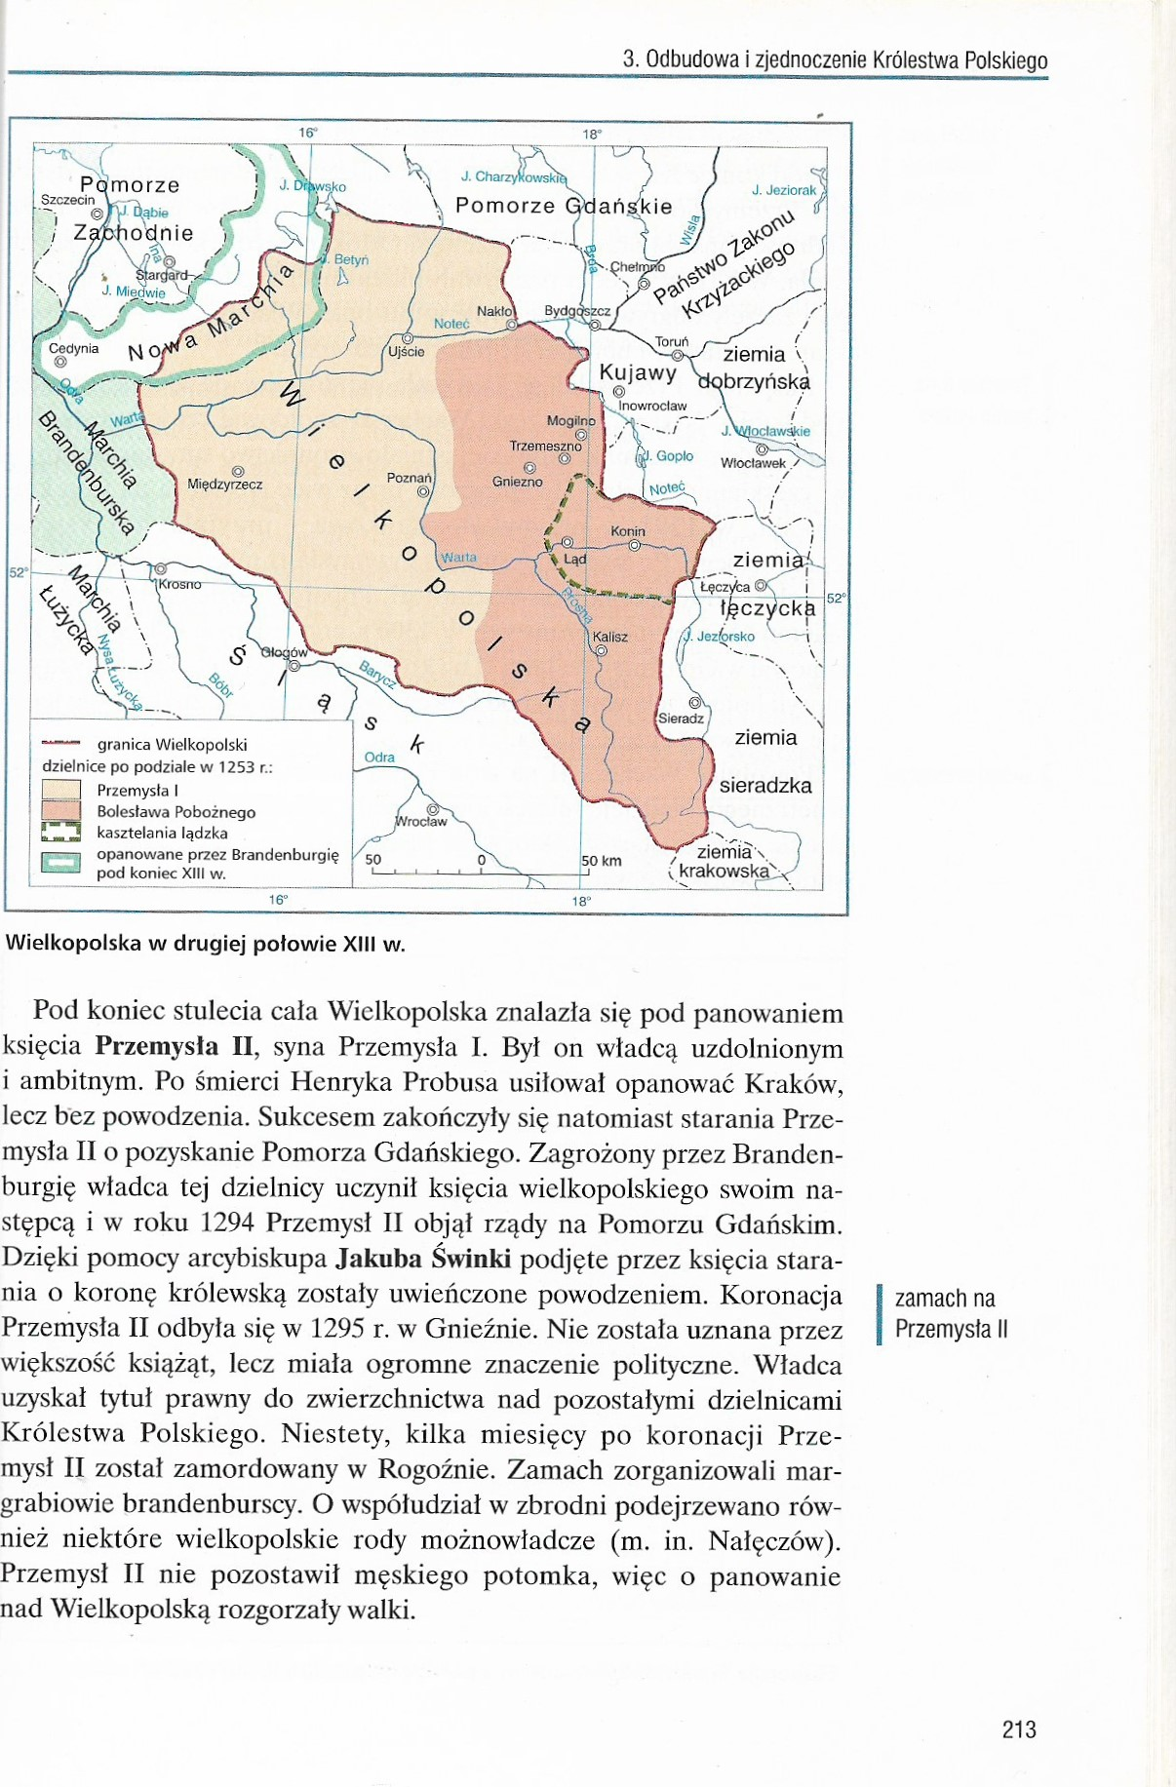
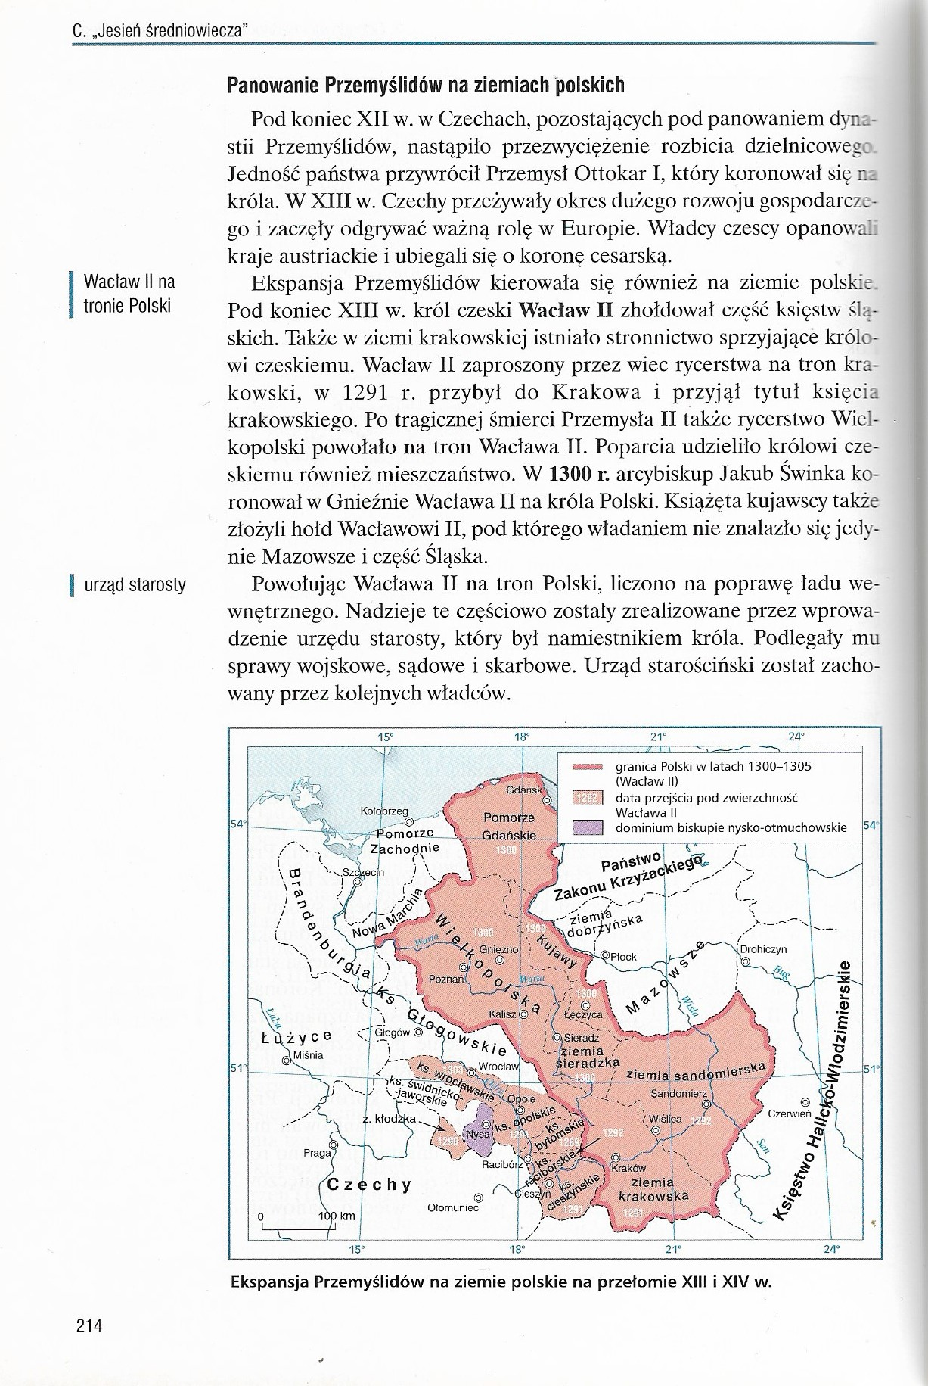
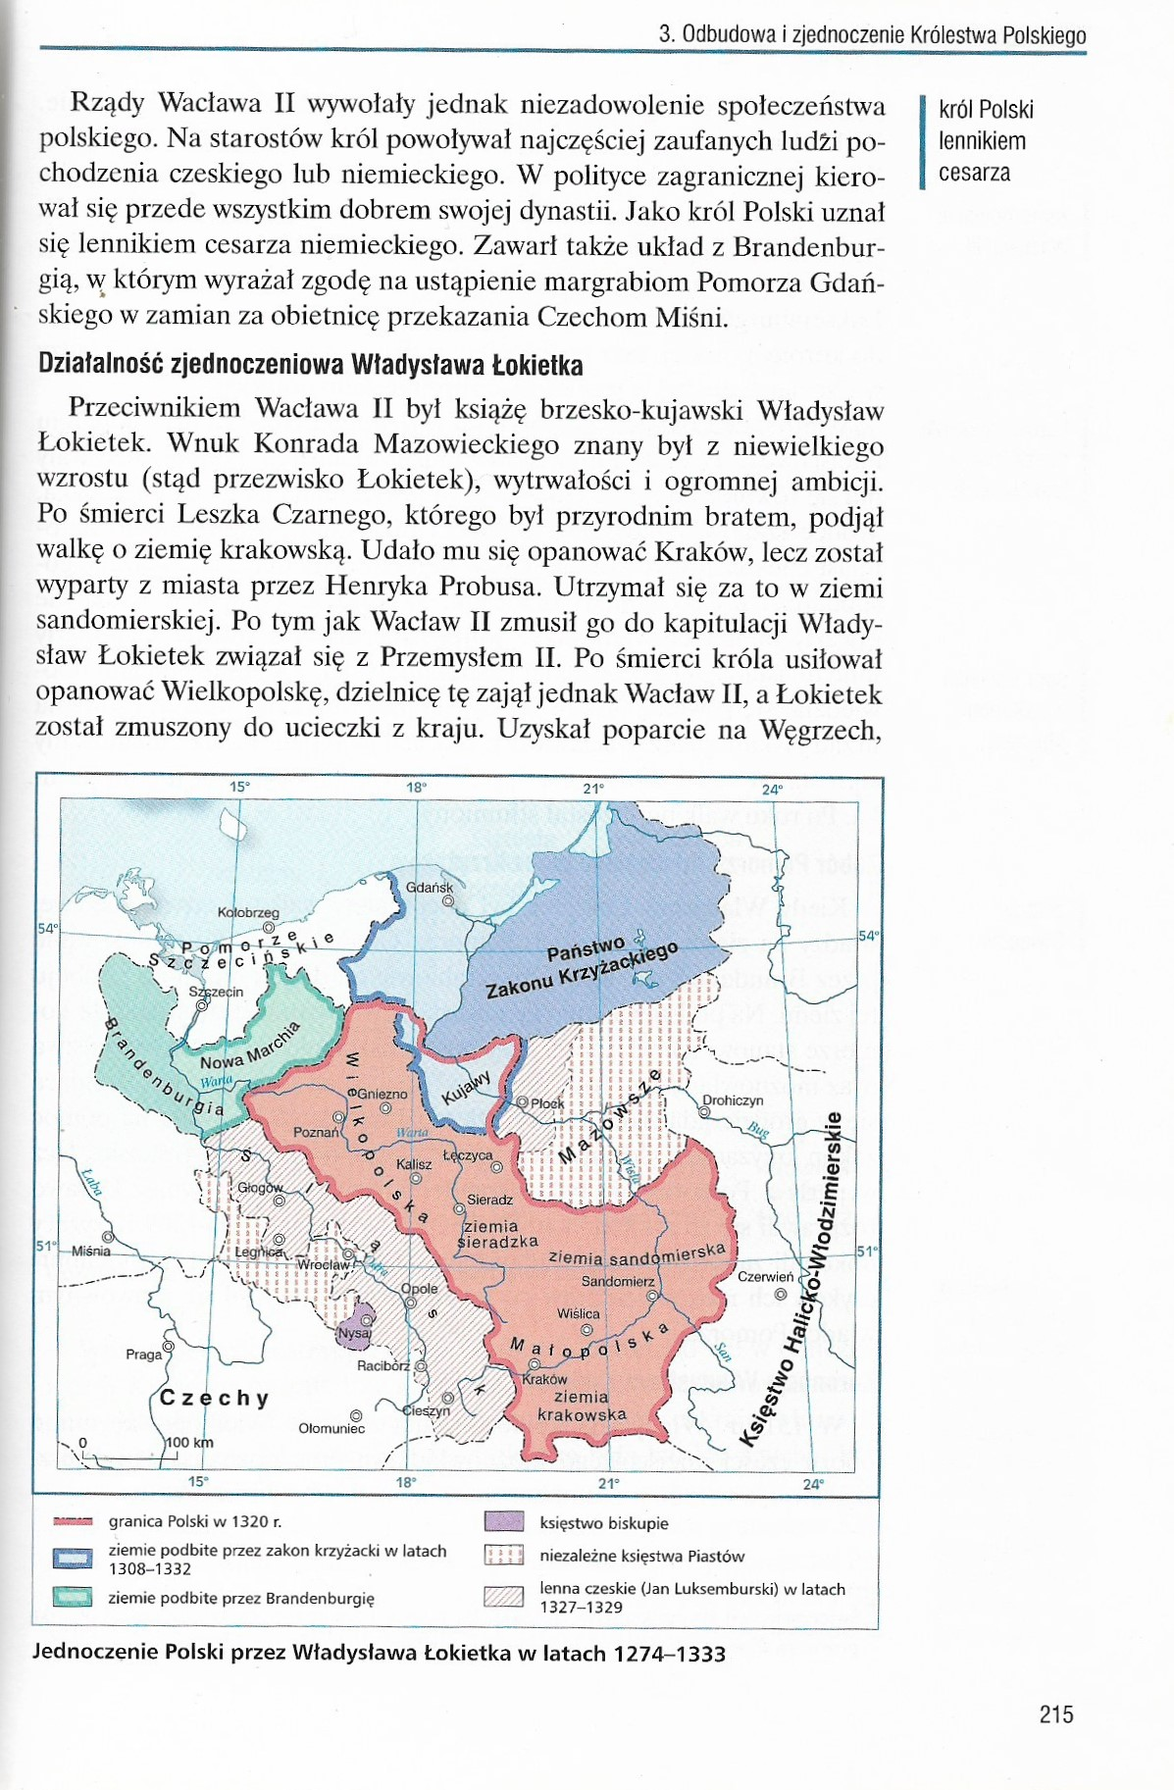
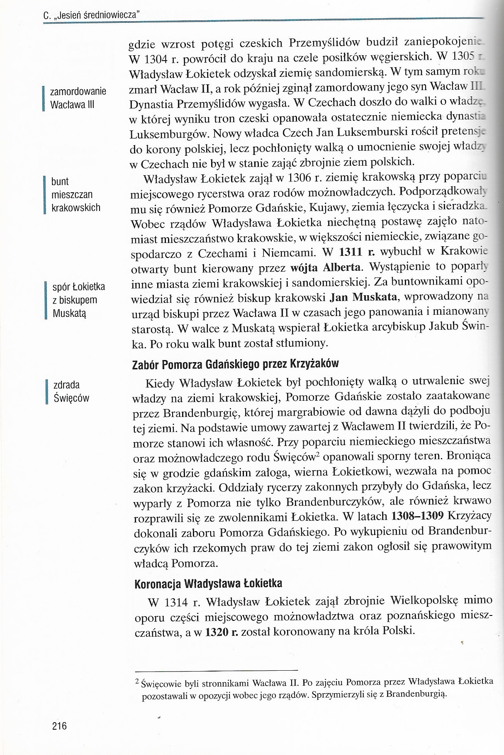
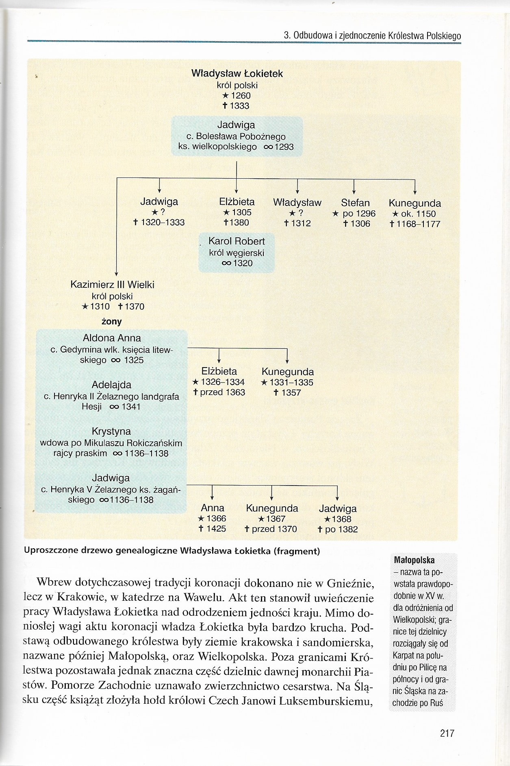
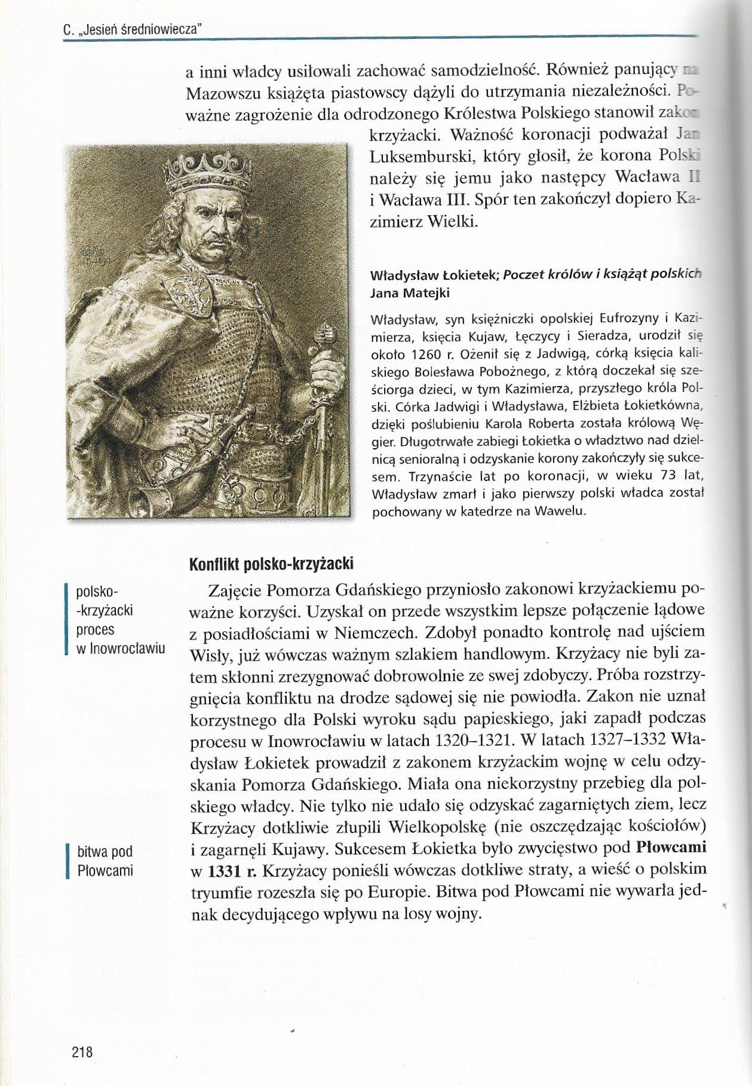
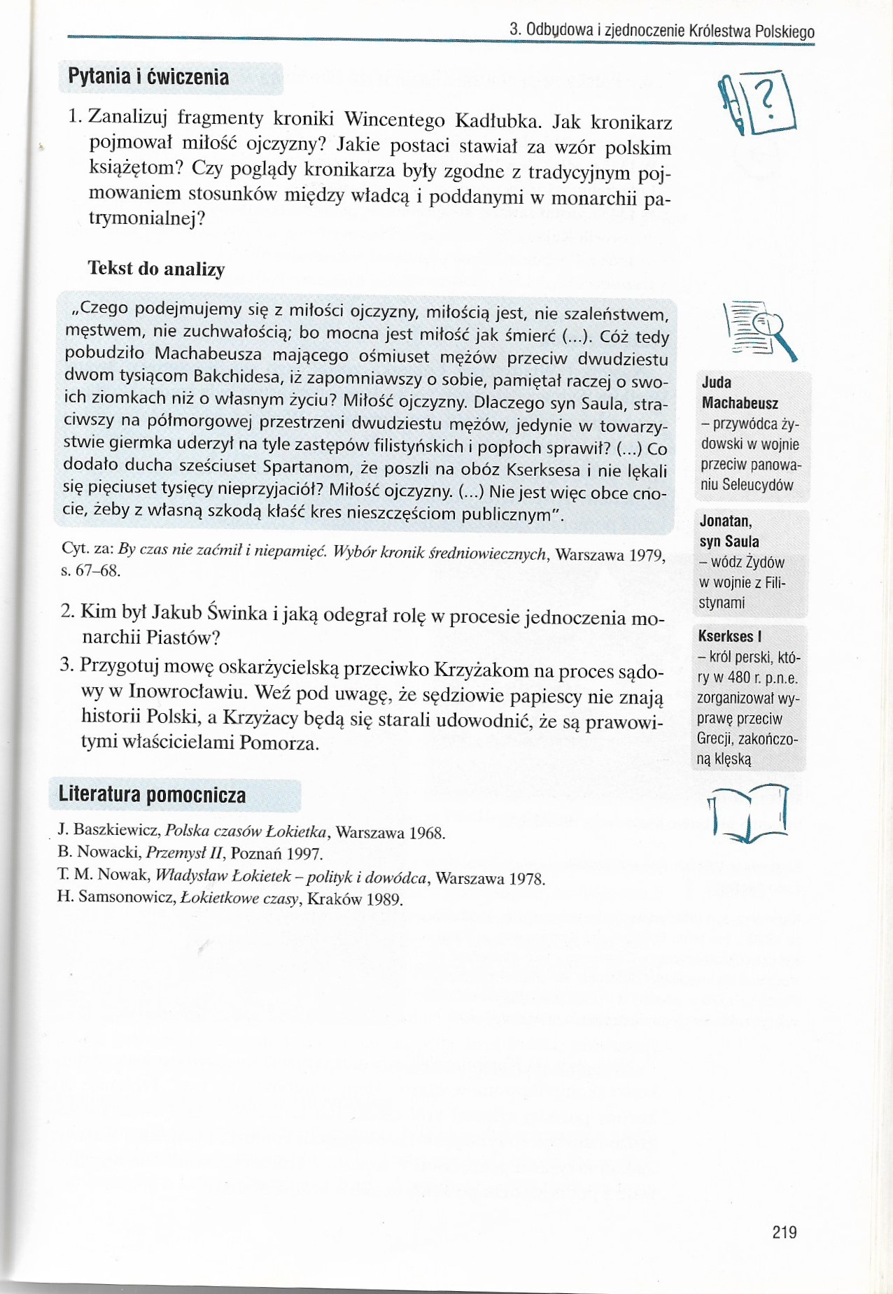
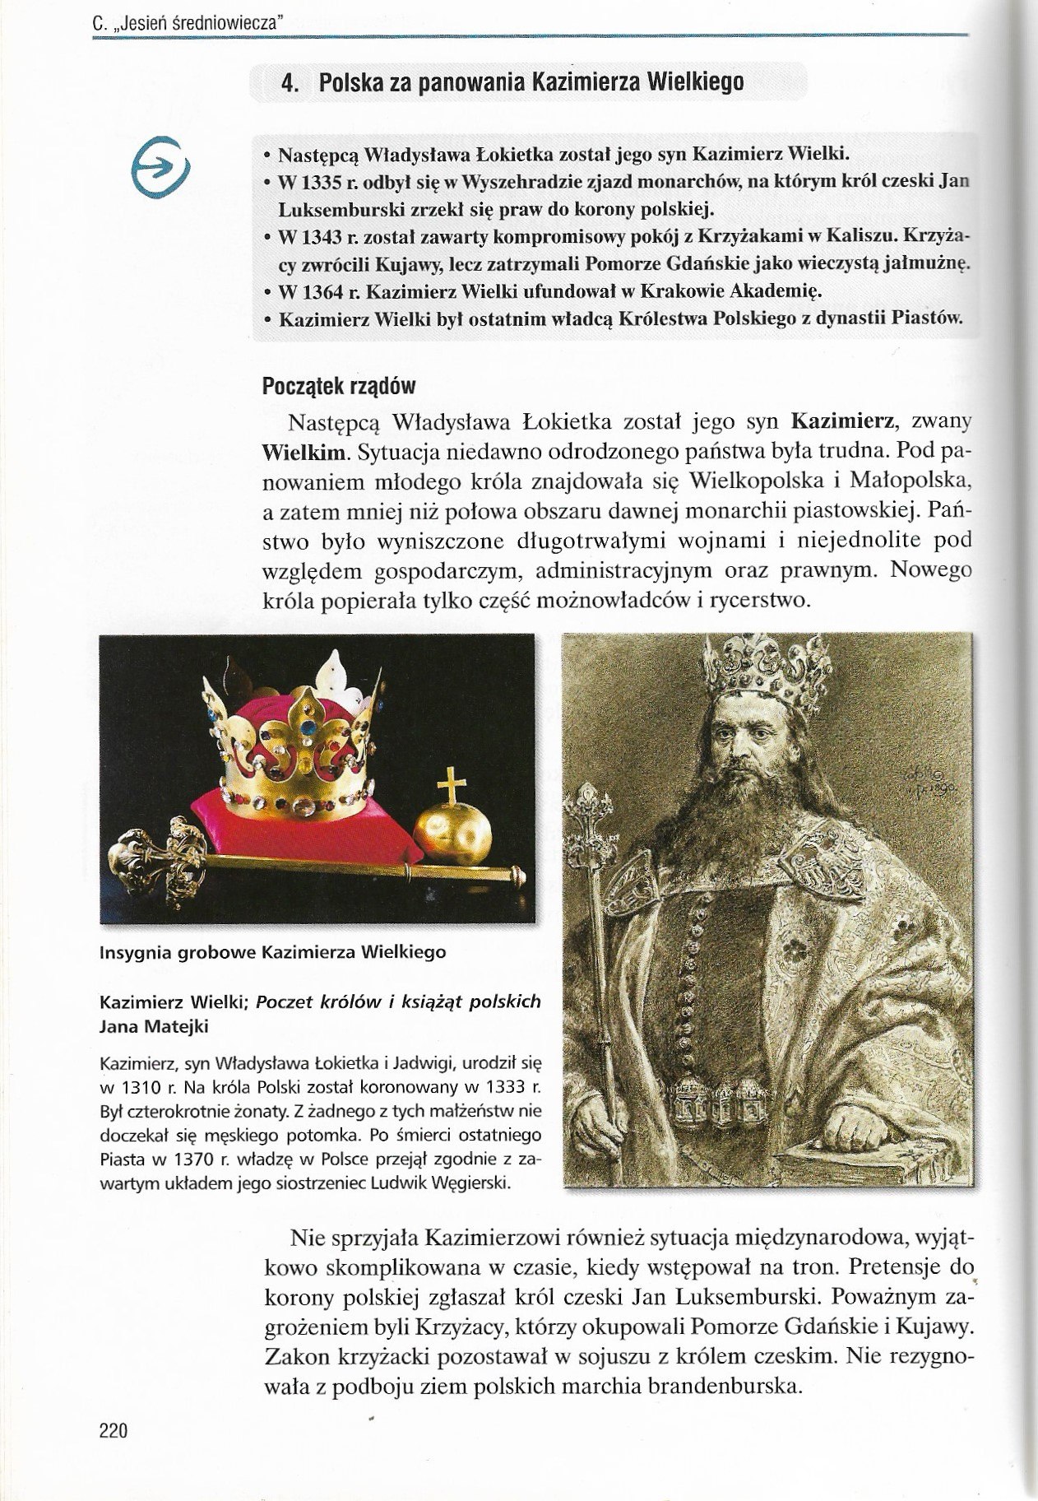
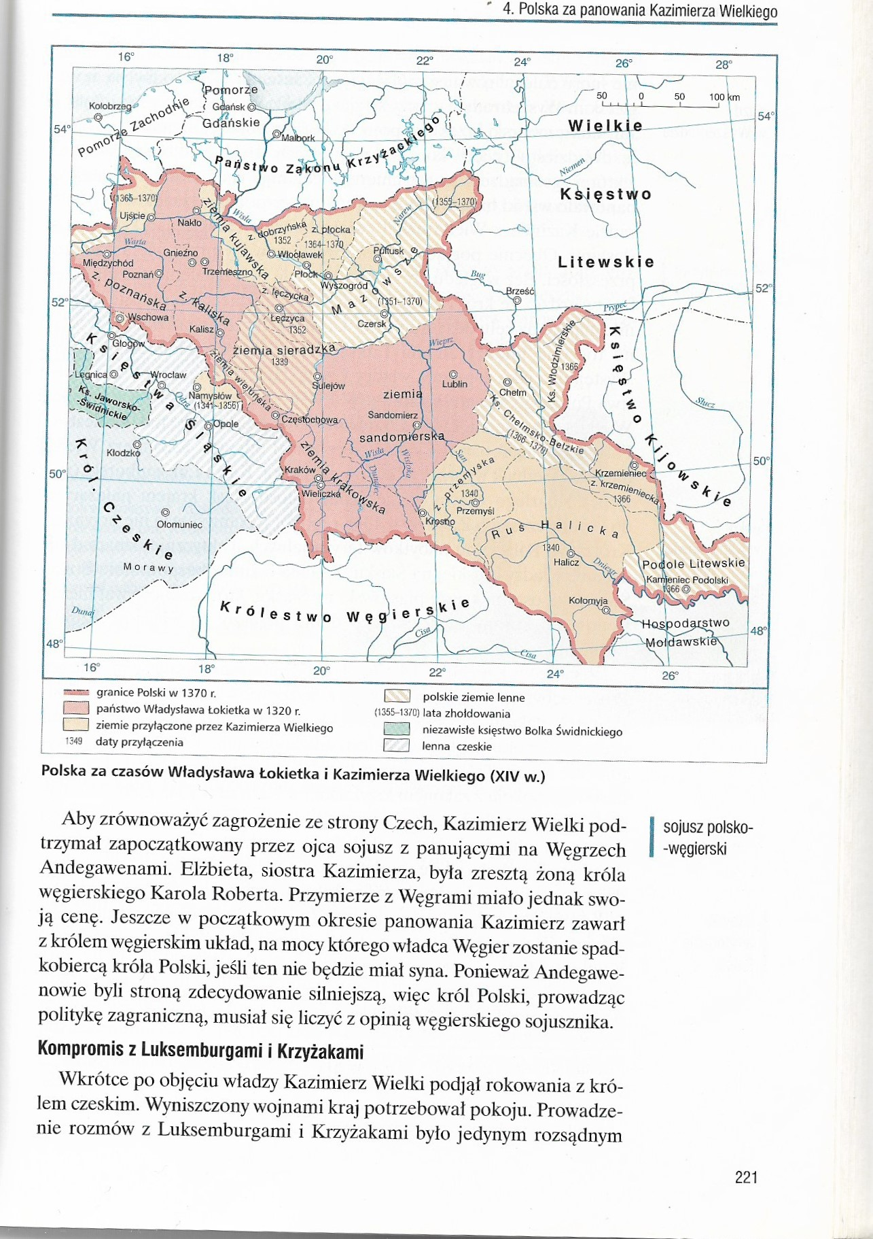
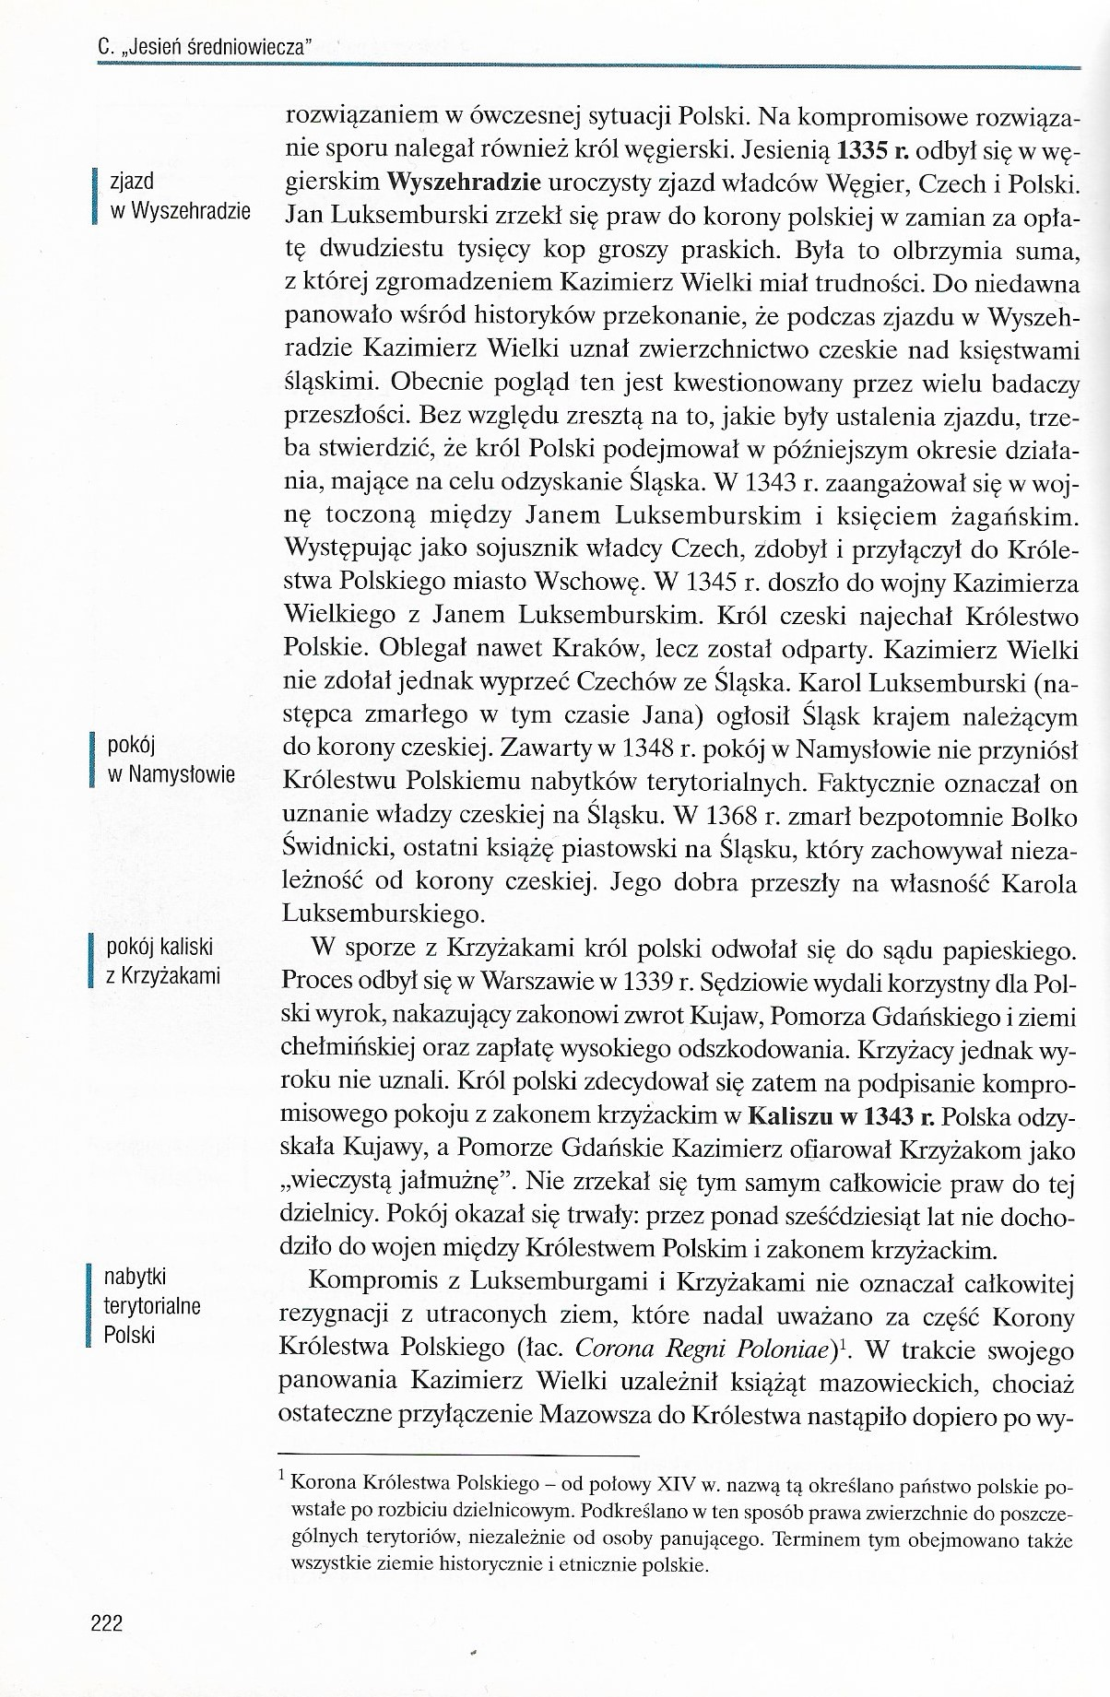
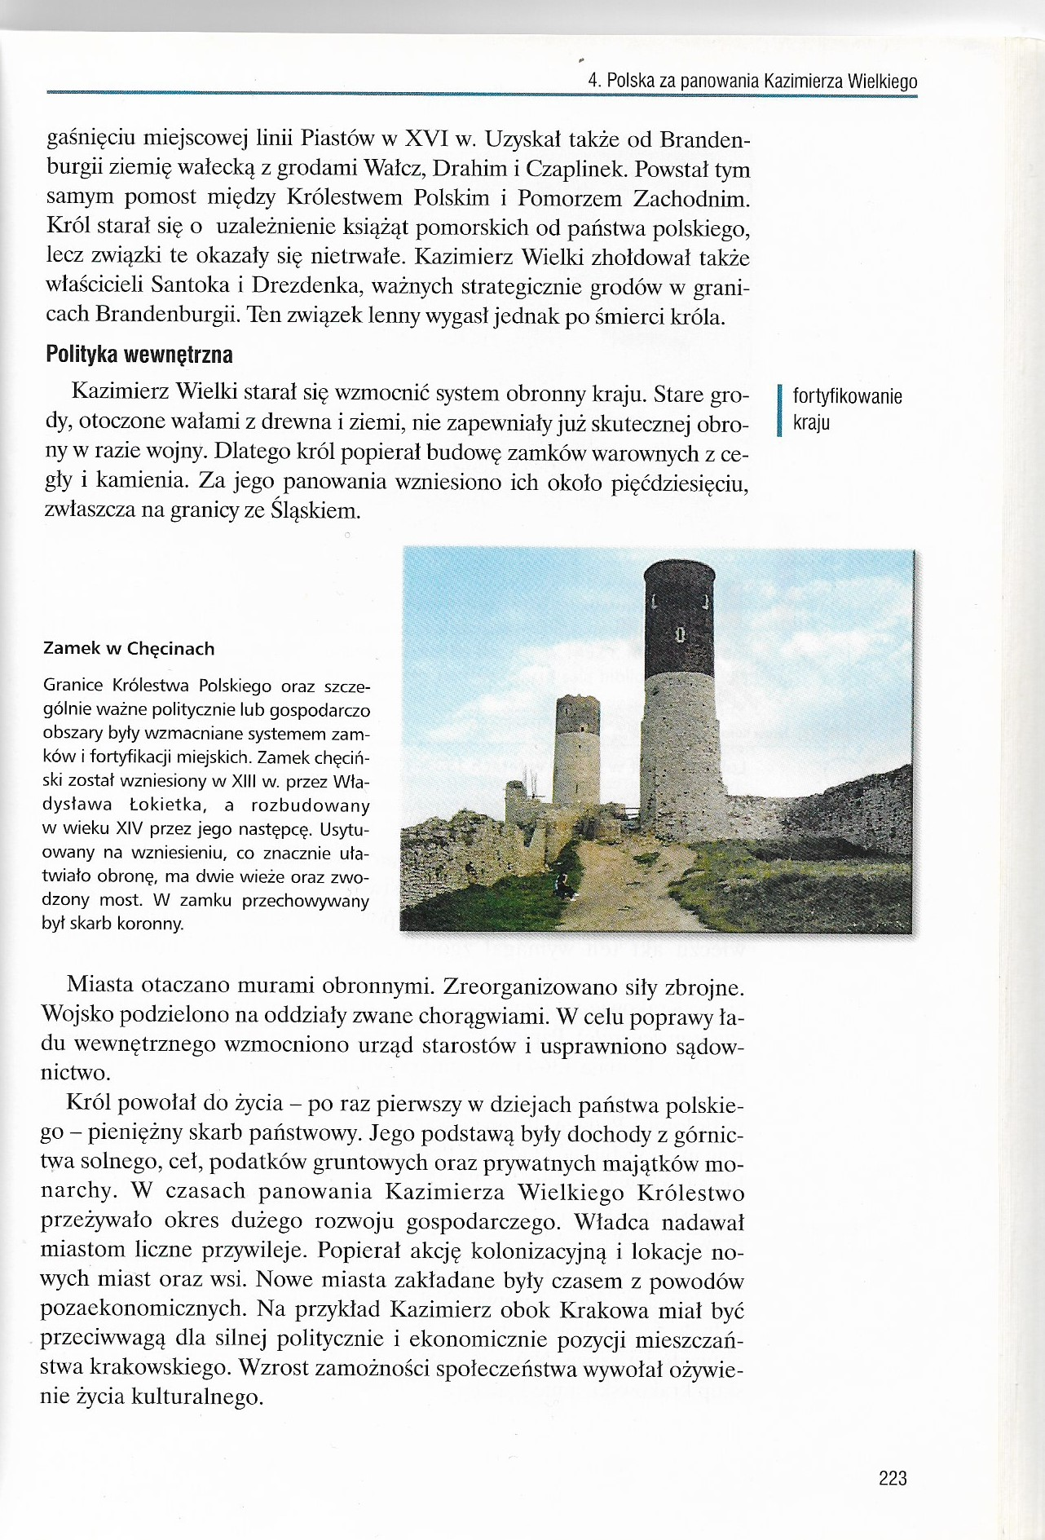
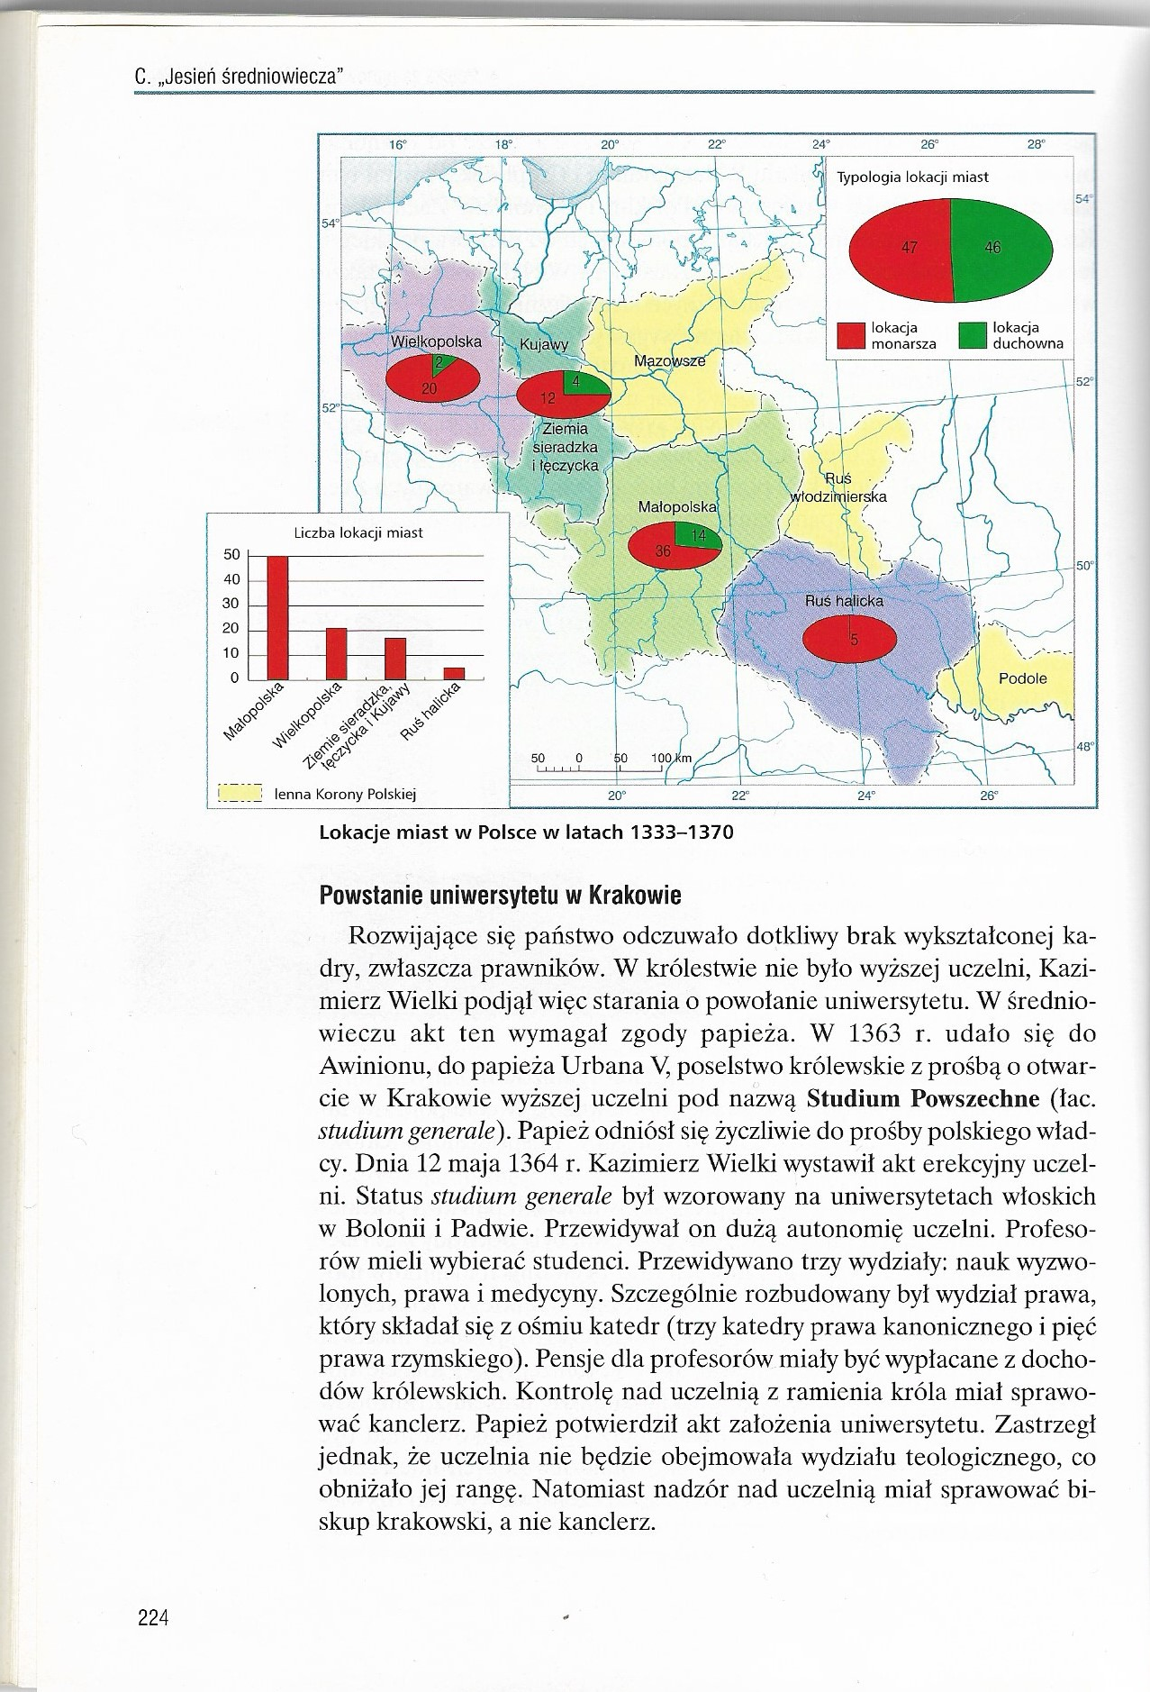
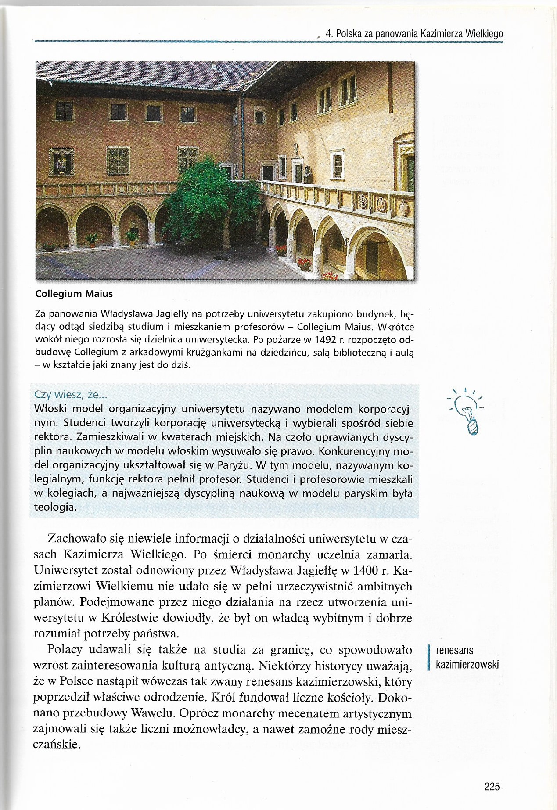
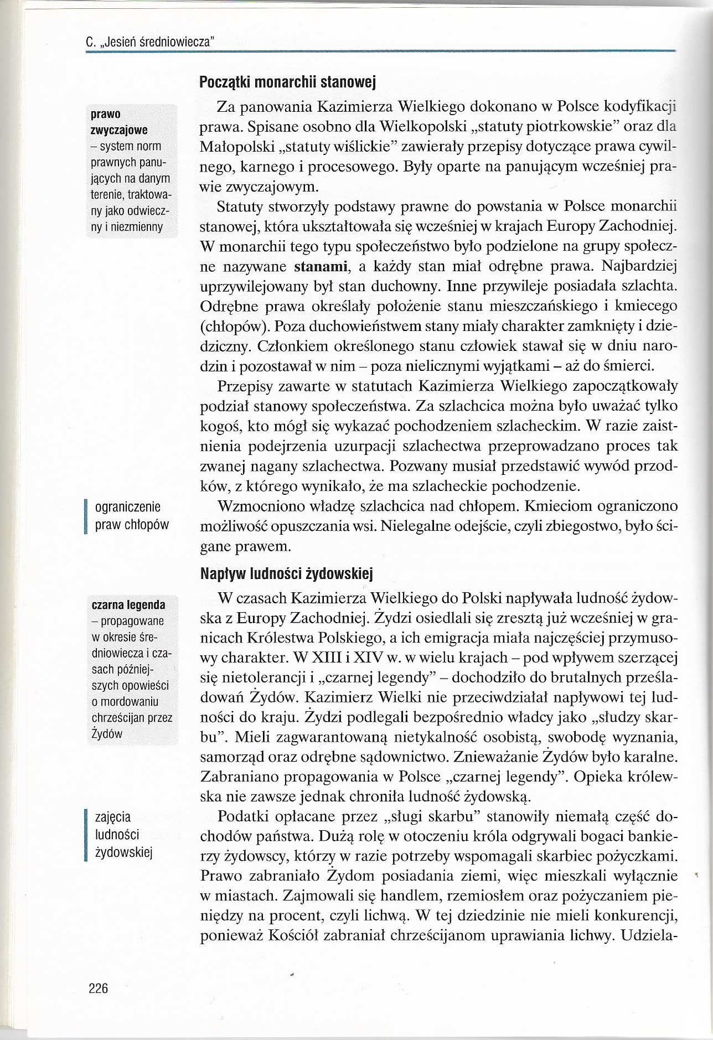
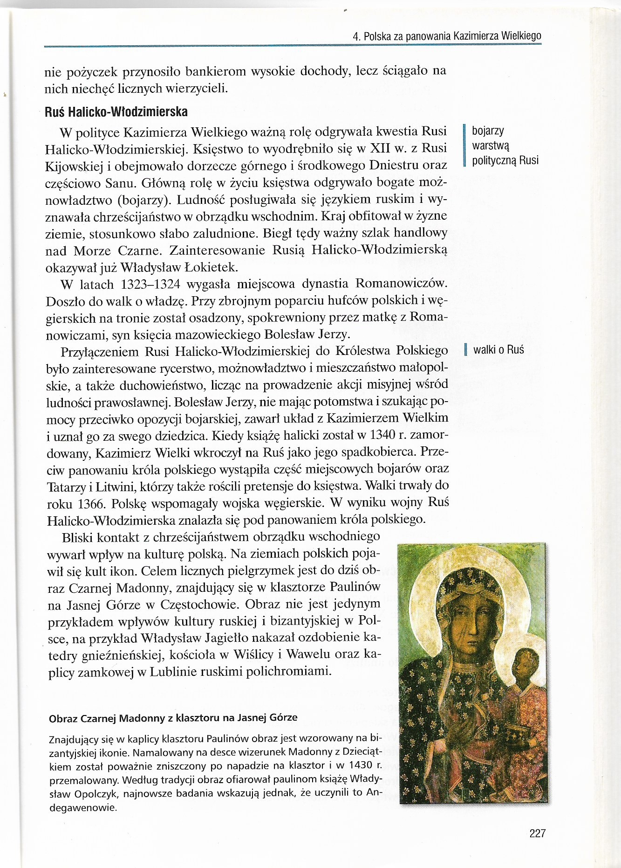
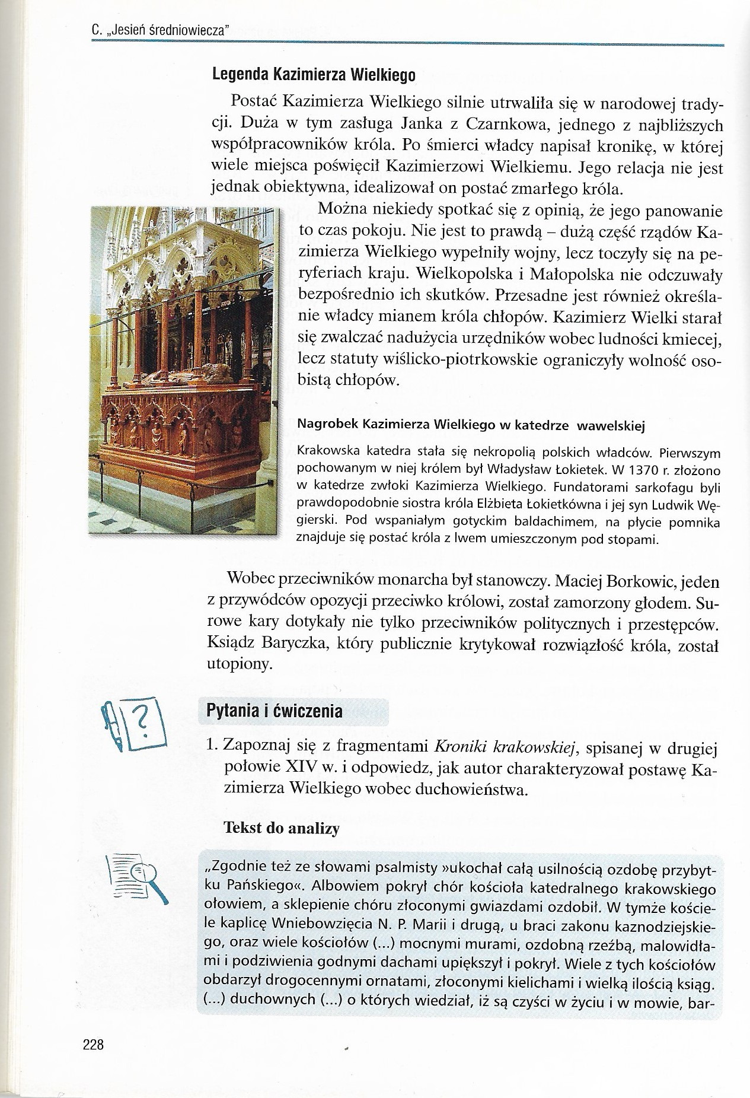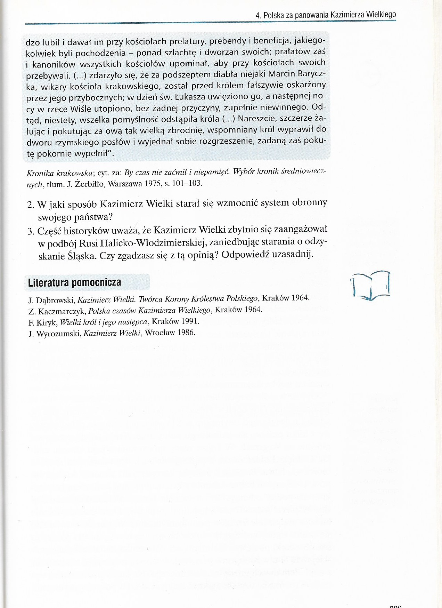

Załączam Państwu kartę pracy. Zadania tego typu pojawią się na egzaminie.
Pozdrawiam i życzę powodzenia!

Karta pracy
Rozwój terytorialny państwa polskiego w XIV w.
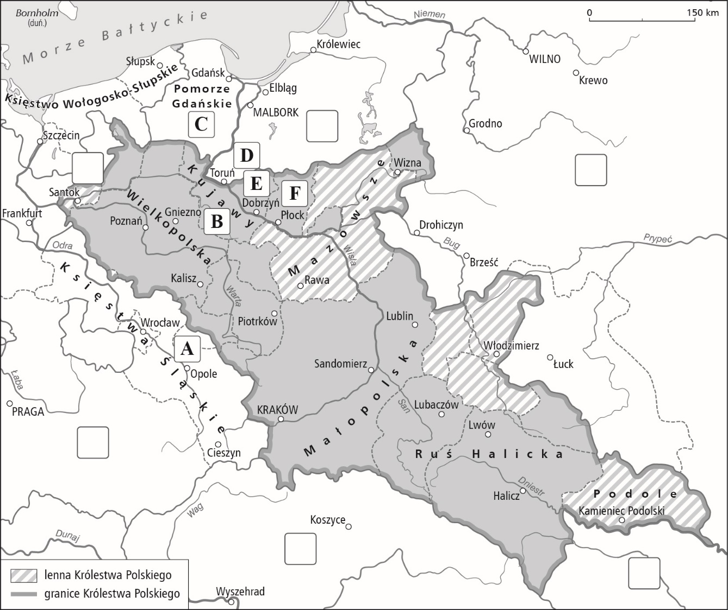
1. Wpisz w odpowiednie miejsca na mapie cyfry odpowiadające podanym niżej nazwom państw (początek XIV w.).
1. Państwo zakonu krzyżackiego,
2. Królestwo Węgierskie,
3. Nowa Marchia,
4. Królestwo Czeskie,
5. Wielkie Księstwo Litewskie,
6. Hospodarstwo Mołdawskie.

2. Na podstawie własnej wiedzy i mapy oceń prawdziwość poniższych zdań. Zaznacz P, jeśli zdanie jest prawdziwe, albo F – jeśli jest fałszywe.
1. | W momencie objęcia władzy w Polsce przez Kazimierza Wielkiego Mazowsze nie było lennem polskiego władcy. | P | F
2. | W momencie śmierci Kazimierza Wielkiego w 1370 r. do Polski nie należały ani Kujawy, ani Pomorze Gdańskie. | P | F
3. | Ruś Halicka została przyłączona do Królestwa Polskiego za panowania Władysława Łokietka. | P | F

3. Napisz niżej nazwy ziem, co do których zapadały decyzje w podanych miastach. Następnie podkreśl na mapie te miejscowości.
Miejscowość | Nazwy ziem | Litera na mapie
Wyszehrad (układ) | 1)
 | 2)
Kalisz (pokój) | 1)
 | 2)
 | 3)
 | 4)

4*. Na podstawie fragmentu kroniki Janka z Czarnkowa rozpoznaj trzy postaci, które pojawiają się w tekście i dopisz przydomki do ich imion umieszczonych niżej. Następnie napisz nazwę państwa, z którym Polska weszła po raz pierwszy w układ personalny (unia) i odpowiadającą mu na mapie literę.
Król Kazimierz, otoczony radą, jak wierzył, sobie wiernych, przedstawił Karolowi, królowi […], że na wypadek, gdy nie będzie miał syna [już miał 2 córki] […] chce naznaczyć jako następcę swego, najdroższego w państwie polskim, jego pierworodnego syna Ludwika […]. Karol obiecał, że jego syn Ludwik wszystkie przynależności królestwa polskiego niesłusznie przywłaszczone lub zajęte, a zwłaszcza Pomorze zajęte przez Krzyżaków chce odzyskać i odbić własnymi środkami i siłami.
Kazimierz …………………….., Karol ……………………….., Ludwik ……………………
Nazwa państwa:……………………...…………………, litera na mapie: …………………..

5. Rozpoznaj wydarzenie przedstawione w tekście źródłowym i podaj jego datę. Następnie dopisz na podstawie mapy cyfrę odpowiadającą państwu, którego władca został wymieniony w tekście.
Skoro zaś to, co przyrzeczono, dojdzie do przewidzianego końca, natenczas pan Jagiełło, wielki książę z wszystkimi braćmi swymi jeszcze nieochrzczonymi, krewniakami, szlachcicami, ziemianami z wyższymi i najniższymi w swoich krajach zamieszkałymi, wiarę świętego, rzymskiego Kościoła przyjąć zamierza, pragnie i życzy sobie. […] Następnie wymieniony tu książę Jagiełło przyrzeka także kraje swoje […] wieczyście wcielić do korony Królestwa Polskiego.

Jest to ……………………………………………….., data roczna ……………………..
Cyfra na mapie ……………..……. .

